### **Название задачи: Схема концептуальной архитектуры открытия депозитов для MVP**

### **Автор: Максим Ионов**

### **Дата: 08.12.2024**

### **Функциональные требования**

|  |  |  |  |
| --- | --- | --- | --- |
| **№** | **Действующие лица или системы** | **Use Case** | **Описание** |
| 1 | Клиент, Интернет-банк | Подача заявки на депозит через интернет-банк | Клиент открывает интернет-банк, просматривает информацию по депозитам, отправляет заявку на открытия и получает СМС-подтверждение |
| 2 | Клиент, Интернет-банк | Просмотр депозит доступных депозитов через интернет-банк | Клиент открывает интернет-банк и просматривает информацию по своим доступным депозитам |
| 3 | Клиент, Сайт | Подача заявки на депозит через сайт | Клиент открывает сайт, просматривает информацию по депозитам, отправляет заявку на открытия и получает СМС-подтверждение |
| 4 | Клиент, Сайт | Просмотр доступных депозитов через сайт | Клиент открывает сайт, просматривает информацию по своим доступным депозитам депозитам |
| 5 | Менеджер, АБС | Обработка заявки | Менеджер просматривает заявку, обрабатывает её в АБС, связывается с клиентом |
| 6 | Клиент, сотрудник фронт-офиса | Обработка заявки | Сотрудник проверяет документы и открывает депозит |

### **Нефункциональные требования**

|  |  |
| --- | --- |
| **№** | **Требование** |
| 1 | Шифрование данных |
| 2 | Высокая доступность |
| 3 | Высокая скорость отклика |
| 4 | Высокая надёжность (99.9%) |
| 5 | Удобный интерфейс клиента |
| 6 | Бесшовная интеграция с существующей системой |
| 7 | Внедрение kafka |
| 8 | Использование языков Java, .NET, PHP |

### **Решение**

Контекст:  
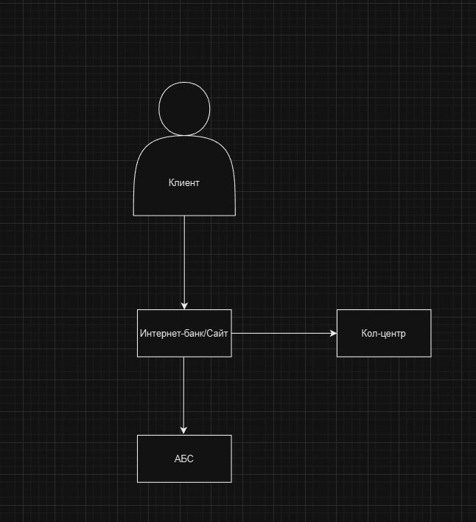

Контейнер:

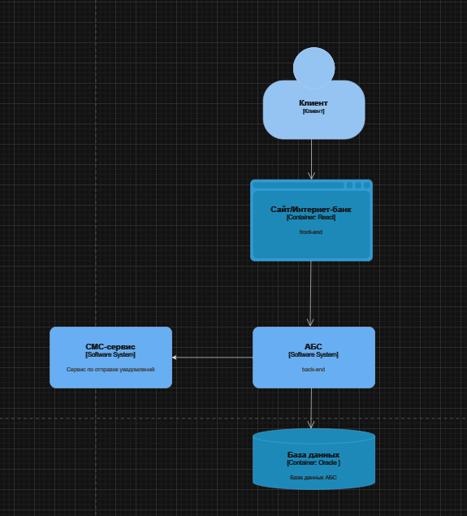

Необходимо переиспользовать существующие технологии, в частности БД MS SQL и Oracle.

### **Альтернативы**

Создание новой микросервисной системы с нуля с новыми популярными технологиями. Данная альтернатива является наиболее затратной и рисковой, однако может окупить свои вложения во временной перспективе.

**Недостатки, ограничения, риски**

Процессы недостаточно автоматизированы и оптимизированы, всё ещё требуется очное присутствие клиента в офисе. Многие процессы можно было бы упростить.

Разделение отвественности и подрядчиком